Gestione della logistica e decision making per un’azienda

Componenti Gruppo (singolo)

- Andrea Sapone [MAT. 797897]

- email: a.sapone7@studenti.uniba.it

Link Progetto Github: progetto

A:A 2025-2026

Introduzione
Il Dominio del problema è la gestione intelligente di una azienda fornita di magazzino e servizio spedizioni interno.La gestione si divide in due macro categorie:

- Logistica:
- Ricerca del percorso più breve per una consegna
- Diagnostica guasti al sistema meccanico per elaborazione pacchi

- Supporto al Decision Making:
- Segmentazione della clientela per scelte di business mirate
- Sistema per la predizione delle caratteristiche più probabili per un ordine . es. prezzo, giorni in magazzino,tempi di consegna ecc.

Sono presenti 2 DATASETS:

- Dataset non etichettato che per ogni cliente riporta:

- id
  - Tipo: Identificativo unico
  - Descrizione: Serve a distinguere univocamente ogni cliente all'interno del dataset..
- age (Età)
  - Tipo: Numerico continuo/discreto.
  - Descrizione: Indica l'età anagrafica del cliente.
- gender (Genere)
  - Tipo: Categorico (es. Maschio, Femmina, Non binario).
  - Descrizione: Il genere del cliente.
- income (Reddito)
  - Tipo: Numerico continuo.
  - Descrizione: Il reddito annuo del cliente.
- spending_score (Punteggio di spesa)
  - Tipo: Numerico (spesso in una scala da 1 a 100).
  - Descrizione: Un punteggio assegnato al cliente in base al suo comportamento e alla sua propensione alla spesa. Più è alto, più il cliente tende a spendere.
- membership_years (Anni di iscrizione)
  - Tipo: Numerico (intero).
  - Descrizione: Indica da quanti anni il cliente è iscritto al programma fedeltà o è registrato sul sito/servizio.
- purchase_frequency (Frequenza di acquisto)
  - Tipo: Numerico discreto
  - Descrizione: Indica quante volte il cliente effettua un acquisto in un anno .
- preferred_category (Categoria preferita)
  - Tipo: Categorico (es. Elettronica, Abbigliamento, Libri).
  - Descrizione: La categoria merceologica in cui il cliente effettua la maggior parte dei suoi acquisti.
- last_purchase_amount (Importo dell'ultimo acquisto)
  - Tipo: Numerico continuo.
  - Descrizione: La cifra esatta spesa dal cliente durante la sua ultima transazione.

- Dataset degli ordini che riporta:

mese
- Tipo: Categorico .
- Descrizione: Indica il mese in cui è avvenuta la vendita o la rilevazione del dato.
daysinstock (Giorni in magazzino)
- Tipo: Numerico discreto
- Descrizione: Indica per quanti giorni quel prodotto è rimasto fermo in magazzino prima di essere venduto .
dim (Dimensioni)
- Tipo: Categorico ( p, m, g)
- Descrizione: Le dimensioni fisiche o l'ingombro del prodotto. Influisce direttamente sui costi di stoccaggio e spedizione.
packCost (Costo di imballaggio)
- Tipo: Numerico continuo.
- Descrizione: Il costo sostenuto per confezionare e imballare l'oggetto per la spedizione
shippCost (Costo di spedizione)
- Tipo: Numerico continuo.
- Descrizione: La tariffa pagata al corriere per trasportare il prodotto dal magazzino al cliente finale.
shipptime (Tempo di spedizione)
- Tipo: Numerico
- Descrizione: Il tempo effettivo impiegato dal corriere per consegnare il pacco a destinazione.
unitsSold (Unità vendute)
- Tipo: Numerico discreto.
- Descrizione: La quantità di pezzi venduti di quel determinato prodotto nel mese.
unitPrice (Prezzo unitario)
- Tipo: Numerico continuo.
- Descrizione: Il prezzo di vendita al pubblico del singolo prodotto.
rating (Valutazione/Recensione)
- Tipo: Numerico discreto (es. da 1 a 5 stelle).
- Descrizione: il voto lasciato dai clienti per quel prodotto.
città
- Tipo: Categorico.
- Descrizione: La località geografica di destinazione della merce .
packType (Tipo di imballaggio)
- Tipo: Categorico
- Descrizione: La tipologia di confezionamento utilizzata per la spedizione

Sommario
Per la realizzazione delle KBs sono stati utilizzati i seguenti argomenti:

- E’ stato utilizzato l’algoritmo astar per la ricerca del percorso più breve per una consegna.(Paragrafo 3)

- E’ stato utilizzato una consistency-based diagnosis basata su clausole di Horn implementata in prolog per la diagnostica guasti al sistema meccanico per elaborazione pacchi.
(Paragrafo 4)

- E’ stato utilizzato l’argoritmo di clustering k-means per il labeling ottimale del datasets clienti originariamente privo di labels e successivamente sono stati addestrati sul dataset quindi etichettato un knn,un RandomForest e infine un regressore multinomiale. Quest’ultimo tramite stacking usando come modelli base il knn e un nuovo RandomForest.E’ stato infine scelto tramite una analisi comparativa il migliore.(Paragrafo 1.1 e 1.2 )

- E’ stata utilizzata per la predizione delle caratteristiche più probabili per un ordine una Rete Bayesiana la cui struttura è stata definita esplicitamente(Non imparata) e le cui CPDs sono state apprese dal dataset ordini .(Paragrafo 2 )

Elenco argomenti di interesse

1)Apprendimento Non Supervisionato e Supervisionato:

- Supervisionato (1.2): Knn, RandomForest, Stacking ensemble con modello finale regressore multinomiale e modelli base knn e RandomForest

- Non Supervisionato (1.1): Clustering k-means

2)Apprendimento Probabilistico: Belief Networks

3)Ricerca in Spazi Di Stati :Ricerca Informata: A*

4)Ragionamento Proposizionale:Diagnosi basata su consistenza con clausole di Horn

Apprendimento Non Supervisionato (1.1)

Sommario
Il dataset clienti era inizialmente non etichettato quindi è stato utilizzato l’algoritmo non supervisionato di clustering k-means per trovare il numero ottimale di clusters ovvero classi e restiuire il dataset etichettato.

Strumenti utilizzati
E’ stato utilizzato il clustering k means. [1]

Decisioni di Progetto
- Pre-processing:

Essendo il k-means basato sulla distanza euclidea è stato applicato in ordine:
1)One-Hot encoding delle features categoriche
2)Uno scaling MinMax in 0,1 per far si che ogni feature contribuisse in maniera egalitaria al calcolo della distanza appriscendere dal range del dominio.
3)Una Principal Component Analisys(PCA) [2] per ridurre la dimensionalità del problema poichè per alte dimensionalità la distanza euclidea perde di utilità.

- Scelta Iperparametri:

Scelta numero di componenti per la PCA.

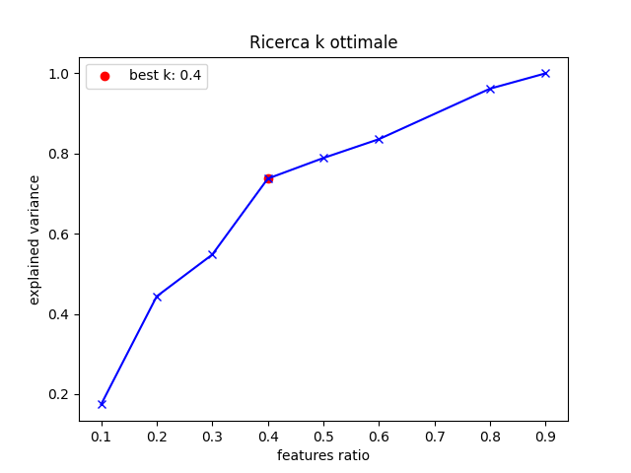

Per trovare il numero ottimale è stato calcolato per ogni percentuale di feature mantenute (10% 20% ecc) l’explained variance ratio . In seguito è stato trovato il ginocchio della curva.

Il numero ottimale è il 40% delle features iniziali ovvero 6 feature, avendo un explained variance ratio di circa il 75%.

Scelta numero di cluster per il K-means.
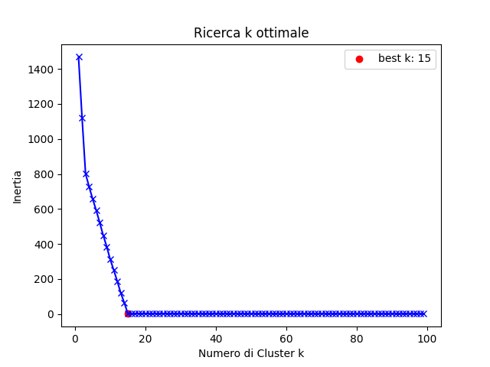

Per trovare il numero ottimale di clusters è stato calcolato per ogni numero di cluster l’inertia ed è stato poi calcolato il gomito della curva.

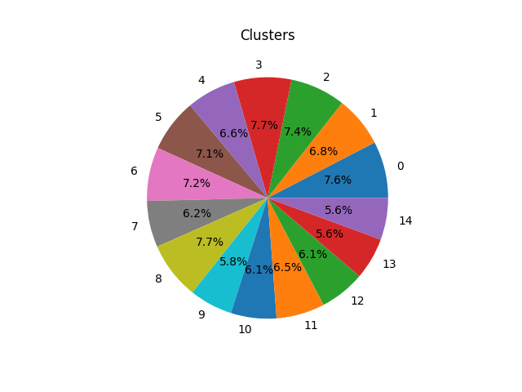

Il numero ottimale di cluster trovato è 12.

- Librerie:

Sklearn : PCA,MinMaxScaler,Kmeans
Kneed : KneeLocator

Valutazione

Per la valutazione della bontà del clustering è stato impiegato il silouhette score.

Uno score di 0.95 indica una quasi perfetta coesione e separazione tra i clusters.

Apprendimento Supervisionato (1.2)

Sommario
E’ stato usato il dataset clienti etichettato per addestrare un knn , un Random Forest e un regressore Multinomiale. Quest’ultimo utilizzando lo stacking usando come modelli base il knn e un nuovo Random Forest che chiameremo RandomForeststacking. E’ stata fatta una analisi comparativa e scelto il migliore.

Strumenti utilizzati

Sono stati utilizzati i seguenti modelli:
-K-nearest neighbour [3]
-Random Forest [4]
-Multinomial Regressor [5]

Decisioni di Progetto

E’ stato effettuato un validation - traintest (50%-50%) split stratificato. Il validation usato per la ricerca degli iperparametri e il traintest per allenare e testare il modello usando cross validation stratificata per poter ottenere performance medie.

-Preprocessing

RandomForest : Non è stato fatto alcun tipo di preprocessing

Knn e RandomForeststacking :

1)onehot encoding feature categoriche
2)MinMax scaling in 0,1
3) Una Principal Component Analisys(PCA) per ridurre la dimensionalità del problema

poiché utili al knn dato che anche questo è basato sulla distanza euclidea.

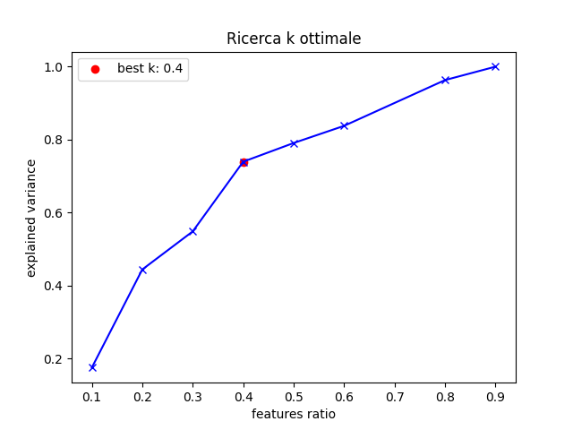

Il numero ottimale delle componenti per la PCA è stato trovato calcolando per ogni percentuale di feature mantenute (10% 20% ecc) l’explained variance ratio . In seguito è stato trovato il ginocchio della curva.

Il numero ottimale è il 40% delle features iniziali ovvero 6 feature, avendo un explained variance ratio di circa il 75%.

Multinomial regressor

E’ stato addestrato su un dataset creato unendo le predizioni del knn e del RandomForeststacking, sul dataset preprocessato . Quindi al regressor si applica lo stesso tipo di preprocessing .Molto utile per il regressore è lo scaling per rendere ogni feature a priori egalitaria nell’apprendimento.

-Scelta iperparametri

Per tutti i modelli è stata usata una Randomized Grid Search con cross validation stratificata con 10 split e 600 iterazioni come condizione di terminazione della ricerca.

RandomForest

Grid Paramentri:

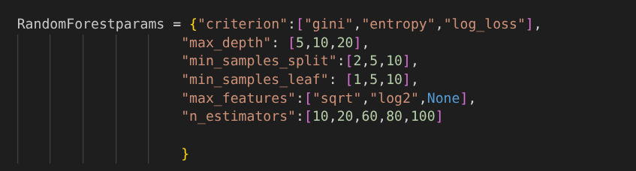

Migliori Parametri:

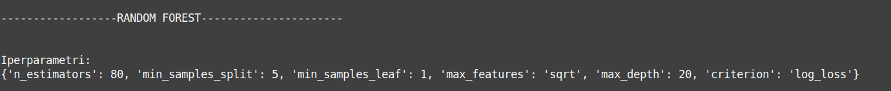

Knn

Grid Paramentri:

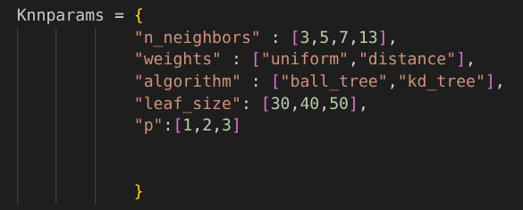

Migliori Parametri:

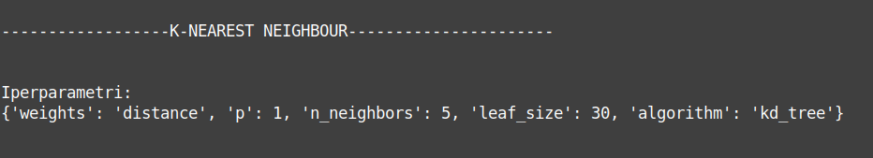

weights= distance , pesa i vicini in modo inversamente proporzioanle alla distanza dal punto in esame per la predizione della classe
p=1 distanza di manhattan
leaf_size e kd tree = il kd tree [6] è un algoritmo che partiziona lo spazio di ricerca dei vicini utilizzando un decision tree e successivamente utilizza il backtracking con la distanza come metrica di valutazione per trovare il piu vicino. Questo è molto efficiente con complessità logN

RandomForeststacking

Grid Paramentri:

Migliori Parametri:

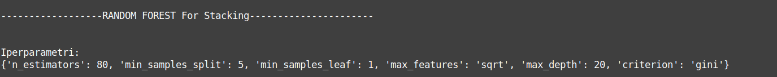

Multinomial Regressor

Grid Paramentri:

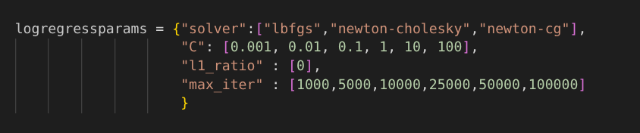

Migliori Parametri:
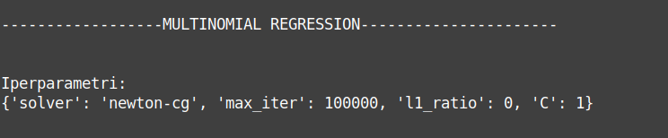

l1 ratio = regolarizzazione l2
solver = newton-cg [7] è un solver che non usa solo il gradiente per minimizzare la loss ma anche la curvatura della loss utilizzando la derivata di secondo grado per capire la convessità, concavita della loss
C = 1 è la costante di regolarizzazione per cui è moltiplicata la penalità l2

E’ stato utilizzata la Cross Entropy Loss come loss function

Valutazione

Per ogni modello si riporta :

- Learning curve calcolata usando per ogni dataset size l’accuracy media usando cross validation con 10 split

- Metriche medie usando cross validation con 10 split

- Tabella dei punteggi per ognuno dei 10 split della cross validation riportando anche media ,var e std.

RandomForest

Learning curve:

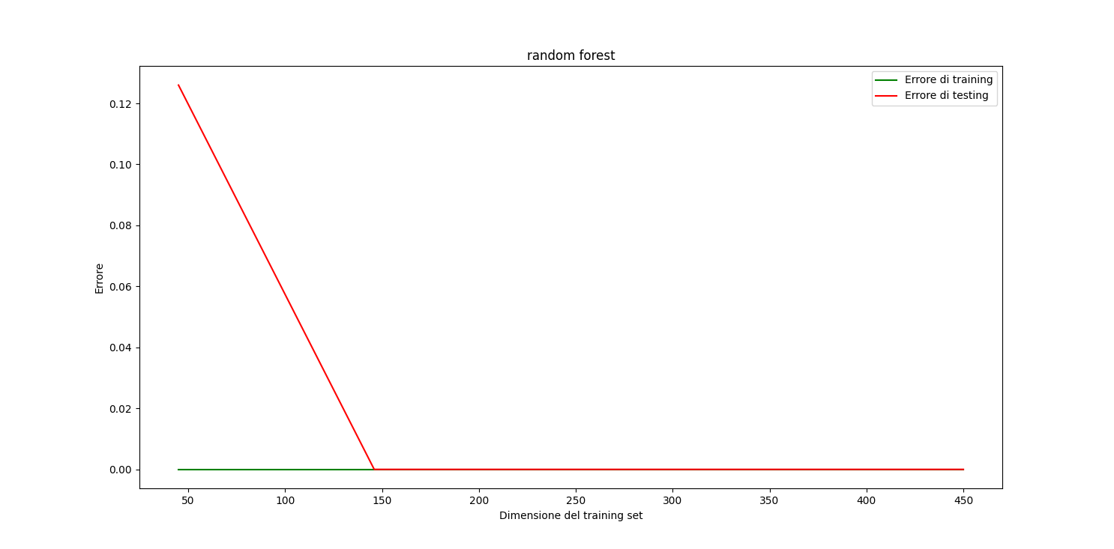

la training loss è con pochi dati molto bassa e la test loss all’aumentare dei dati scende con costanza.
Le curve per la loss su train e test scendono entrambe stabilizzandosi verso lo 0 all’aumentare dei dati quindi il modello non soffre di alto bias o alta varianza

Metriche:

Le metriche utilizzate :Accuracy,Precision,Recall,F1 mostrano un massimo discernimento delle classi con valori massimi sia di precision che di recall

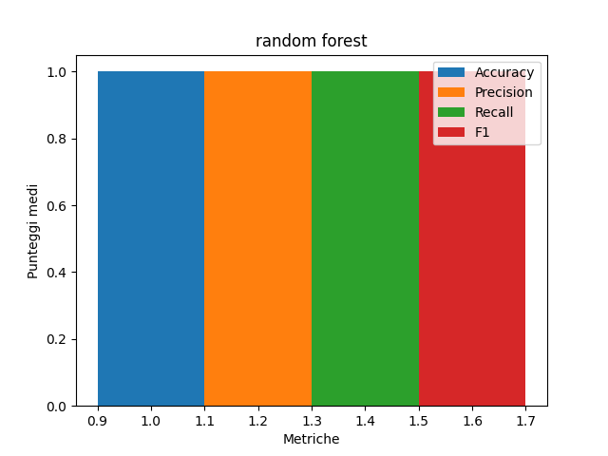

Tabella performance:
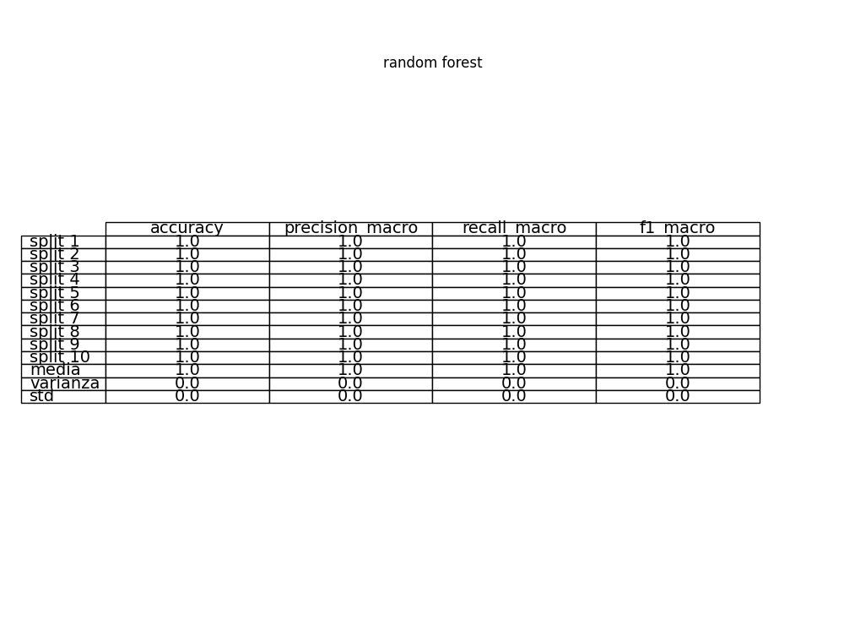

Per ogni split il modello riporta una accuracy del 100% e di conseguenza la media è del 100% e var e std 0. Questo indica un modello estremamente preciso e molto stabile nelle predizioni ovvero basso bias e bassa varianza

Knn

Learning curve:

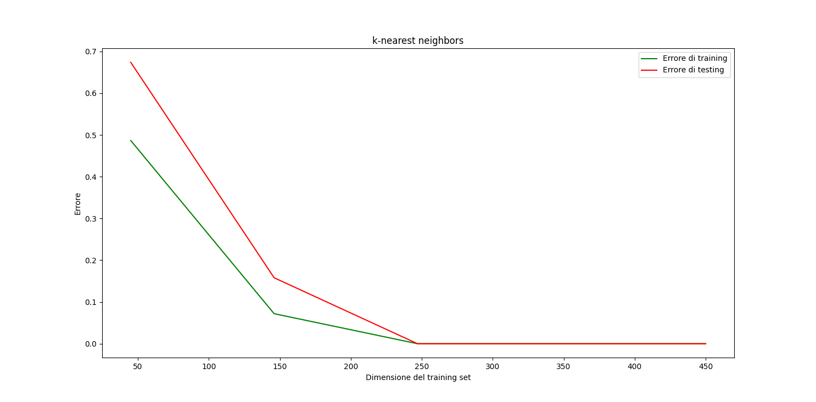

L’errore su train e test scende in maniera analoga all’aumentare dei dati.
Le curve per la loss su train e test scendono entrambe stabilizzandosi verso lo 0 all’aumentare dei dati quindi il modello non soffre di alto bias o alta varianza

Metriche:

Le metriche utilizzate :Accuracy,Precision,Recall,F1 mostrano un massimo discernimento delle classi con valori massimi sia di precision che di recall

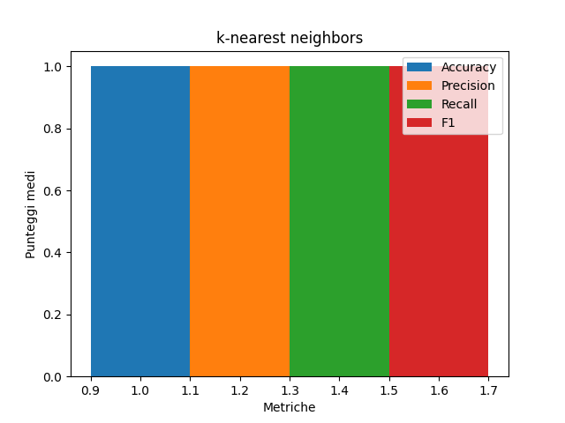

Tabella performance:

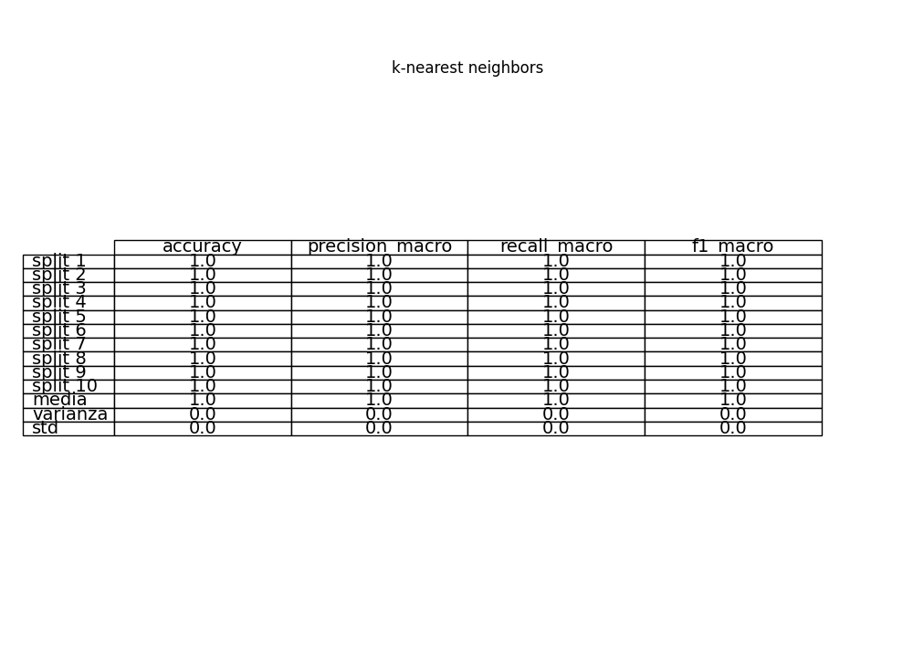

Per ogni split il modello riporta una accuracy del 100% e di conseguenza la media è del 100% e var e std 0. Questo indica un modello estremamente preciso e molto stabile nelle predizioni ovvero basso bias e bassa varianza

RandomForeststacking

Learning curve:

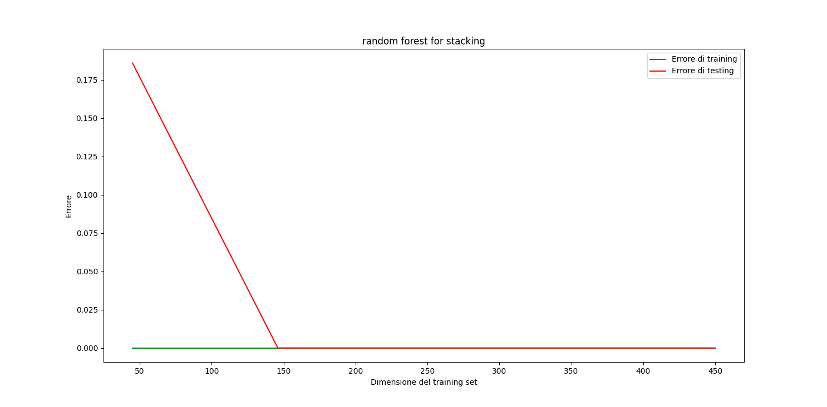

la training loss è con pochi dati molto bassa e la test loss all’aumentare dei dati scende con costanza.
Le curve per la loss su train e test scendono entrambe stabilizzandosi verso lo 0 all’aumentare dei dati quindi il modello non soffre di alto bias o alta varianza

Metriche:

Le metriche utilizzate :Accuracy,Precision,Recall,F1 mostrano un massimo discernimento delle classi con valori massimi sia di precision che di recall

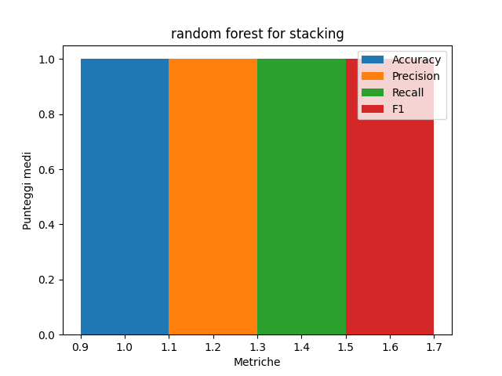

Tabella performance:

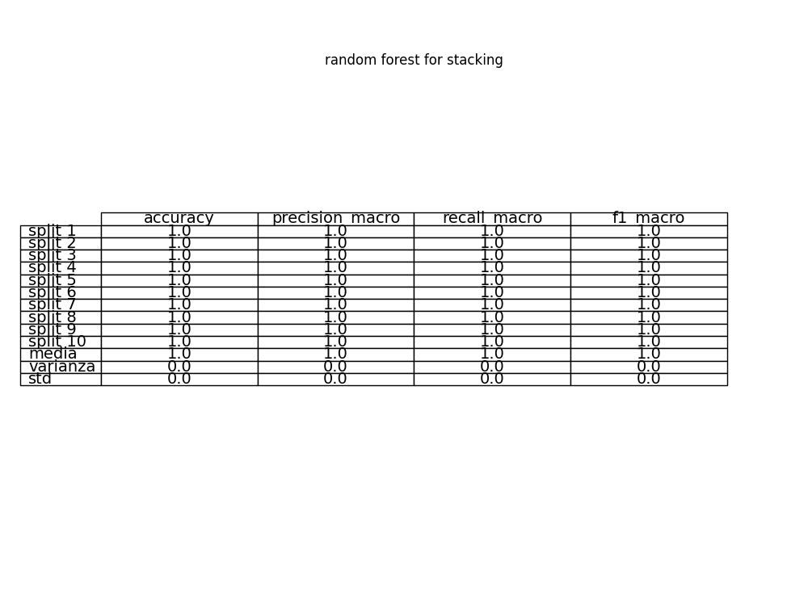

Per ogni split il modello riporta una accuracy del 100% e di conseguenza la media è del 100% e var e std 0. Questo indica un modello estremamente preciso e molto stabile nelle predizioni ovvero basso bias e bassa varianza

Multinomial Regressor

Learning curve:

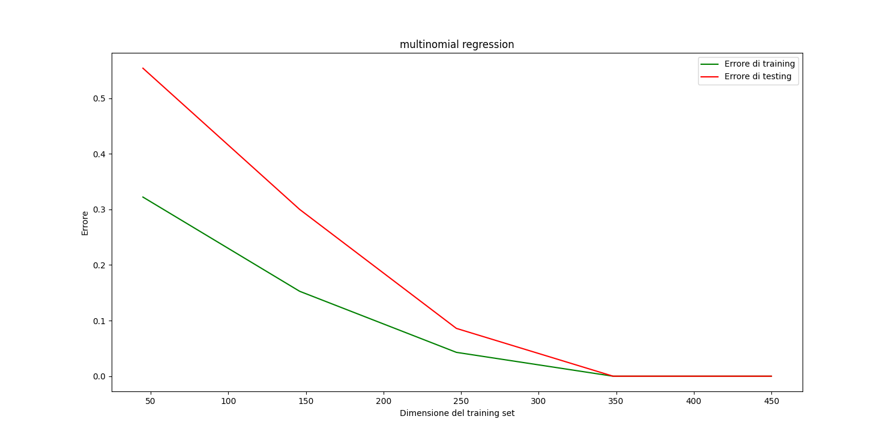

L’errore su train e test scende analogamente tuttavia sono necessari più dati rispetto agli altri modelli per arrivare a una convergenza verso lo zero.
Le curve per la loss su train e test scendono entrambe stabilizzandosi verso lo 0 all’aumentare dei dati quindi il modello non soffre di alto bias o alta varianza

Metriche:

Le metriche utilizzate :Accuracy,Precision,Recall,F1 mostrano un massimo discernimento delle classi con valori massimi sia di precision che di recall

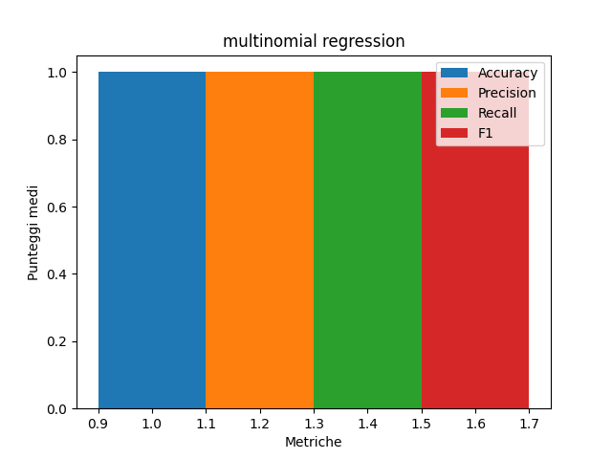

Tabella performance:

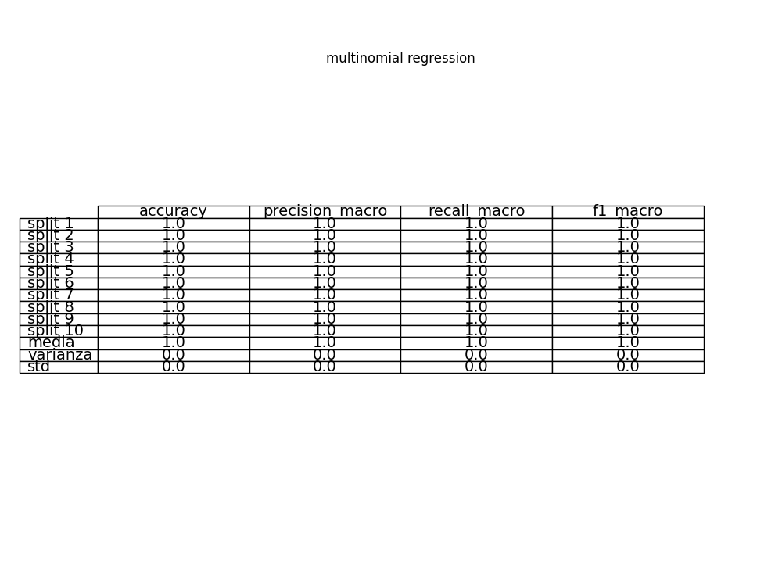

Per ogni split il modello riporta una accuracy del 100% e di conseguenza la media è del 100% e var e std 0. Questo indica un modello estremamente preciso e molto stabile nelle predizioni ovvero basso bias e bassa varianza

Librerie:Sklearn

CONSIDERAZIONI GENERALI SUI RISULTATI E ANALISI COMPARATIVA

Tutti i modelli hanno delle prestazioni perfette . Questo non è sintomatologia di data leakage ma è dovuto al fatto che i modelli supervisionati stanno apprendendo da un dataset etichettato tramite clustering con silouhette score di 0.95 . Quindi stanno apprendendo una suddivisione delle classi quasi perfetta .

ANALISI COMPARATIVA
In questo caso ogni modello ha performance perfette per via della divisione a priori perfetta delle classi. Ogni modello è ugualmente valido , si è scelto di utilizzare il RandomForest solo perchè mantiene l’interpretabilità delle features.

Esempio:

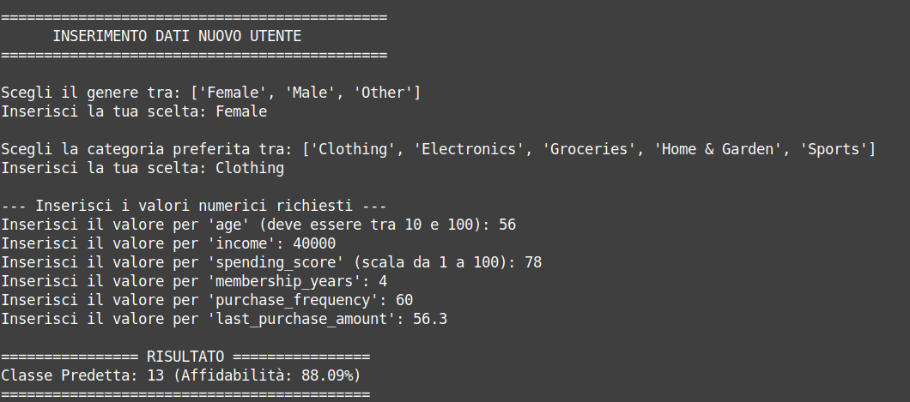

La Affidabilità non è altro che la media su i decision tree della forest della frequenza(es 88%) della classe maggioritaria usata per la predizione.

Apprendimento Probabilistico:Belief Networks(2)

Sommario
E’ stato utilizzata una Rete Bayesiana definita esplicitamente e i cui parametri sono stati appresi utilizzando il dataset ordini. Viene usata per predire il valore più probabile per una feature dell’ordine date le restanti.

Strumenti utilizzati

Rete bayesiana.

Decisioni di Progetto

Rete bayesiana costruita per modellare l’ indipendenza condizionata tra caratteristiche ordine.

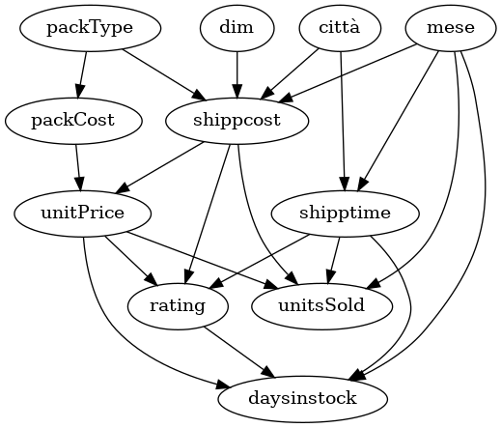

E’ stata utilizzata:

Maximum LikeliHood estimation per stima parametri (CPDs). [8]
Questo poiché il dataset ordini è molto grande e per la legge dei grandi numeri la MLE tende alla legge reale con l’ aumentare dei dati

Variable Elimination per inferenza valore probabile. [9]

Questo poiche è inferenza esatta e può sfruttare la struttura (fattorizzazione della rete) invece che campionare la distribuzione congiunta.
Librerie : pgmpy

Valutazione

Esempio di utilizzo.
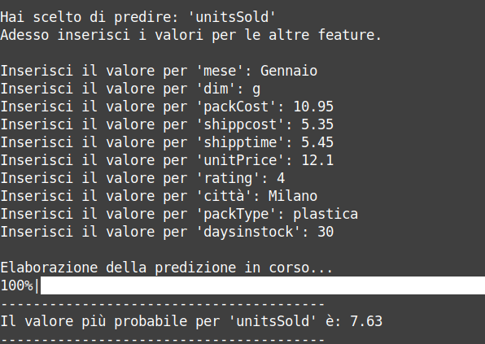

Si è scelto di predire il numero di units sold date le altre feature , il valore più probabile è quindi circa 7 unità vendute

Ricerca in spazi di stati:Ricerca Informata: A*(3)

Sommario
E’ stato utlizzato l’algoritmo astar per la ricerca del percorso più breve per una consegna. Il grafo utilizzato è quello di diverse città collegate tra loro.

Grafo:

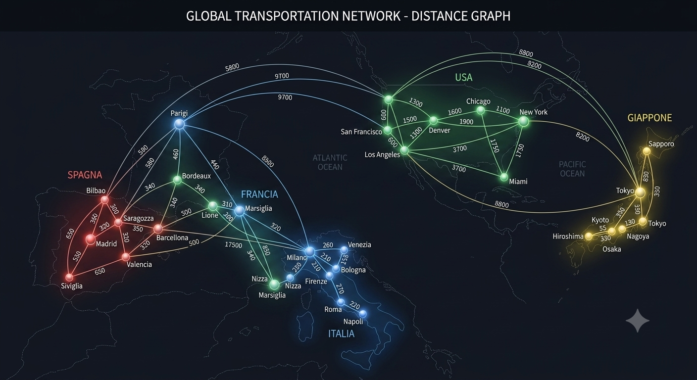

Strumenti utilizzati

Algoritmo di ricerca informato A* [10]

Decisioni di Progetto

Come funzione di costo tra nodi vicini è usata la distanza in Km tra essi.

Come funzione euristica è stata usata la distanza euclidea tra punto x e goal h (distanza in linea d’aria). Questa è ammissibile poiché sempre <= del percorso più breve tra punto x e goal h.

Valutazione

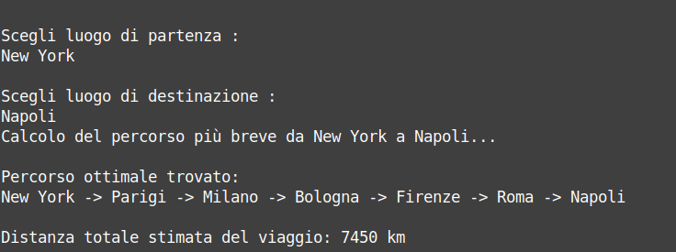

L’algoritmo restituisce il percorso più breve specificando la distanza in Km.

Ragionamento proposizionale: diagnosi basata su consistenza con clausole di Horn(4)

Sommario
E’ stata usato la diagnosi basata su consistenza per diagnosticare le possibili cause di guasti al sistema meccanico per l’elaborazione pacchi. La KB è stata implementata in prolog.

Sistema meccanico:
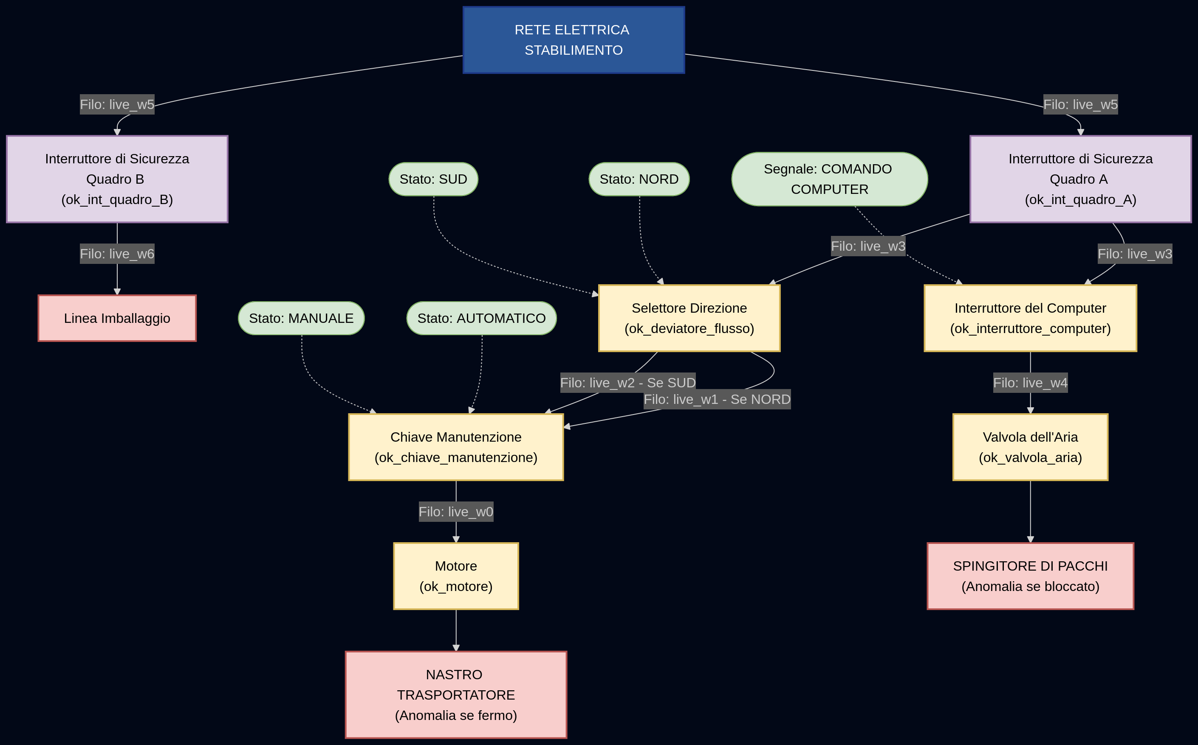

Strumenti utilizzati
E’ stato usato un algoritmo di tipo Assumption-based truth maintenance system (ATMS). [11]
L’algoritmo implementato in prolog usa un approcio dimostrativo di tipo bottom-up con assumibili e clausole di Horn e atomi di tipo askable.

Decisioni di Progetto

Struttura KB

regola(Obiettivo, ListaDipendenze): Rappresenta la topologia del circuito .

assumibile(Componente): Identifica i componenti fisici che vengono assunti come veri (funzionanti).
Gli assumibili sono :
[ok_int_quadro_A", "ok_int_quadro_B", "ok_deviatore_flusso", "ok_chiave_manutenzione", "ok_interruttore_computer", "ok_motore", "ok_valvola_aria", "rete_elettrica_stabilimento"]

Vincoli di Integrita: Sono le regole che definiscono cosa costituisce un'anomalia per il sistema
regola(contraddizione, [nastro_fermo, nastro_attivo]).
regola(contraddizione, [spingitore_bloccato, spingitore_attivo]).

Askables: viene chiesto la stato di attività di alcune componenti
regola(osservazione,[])
E stato osservato che la direzione del nastro è nord, quindi viene aggiunta
regola(direzione_nord,[])

Regole per implementazione algoritmo

1. Caso Base: Nessun obiettivo da dimostrare, nessuna assunzione accumulata.
risolvi([], []).

2. Se l'elemento corrente è un assumibile,
lo mette nella lista dei sospetti (AssResto) e continua.
risolvi([X|Resto], [X|AssResto]) :-
assumibile(X), !,
risolvi(Resto, AssResto).

3. Se l'elemento è un nodo , cerca la regola corrispondente,
sostituisce l'obiettivo con il suo corpo e continua ricorsivamente la ricerca.
risolvi([Obiettivo|Resto], Assunzioni) :-
regola(Obiettivo, Corpo),
risolvi(Corpo, AssCorpo),
risolvi(Resto, AssResto),
append(AssCorpo, AssResto, Assunzioni).

4. Inizia la ricerca a partire dalla contraddizione

trova_conflitto(Conflitto) :- risolvi([contraddizione], Conflitto).

Per la diagnosi si fa query per il confitto :trova_conflitto(Conflitto)

Valutazione

Pannello per chiedere all’utente gli atomi askables ed le anomalie riscontrate

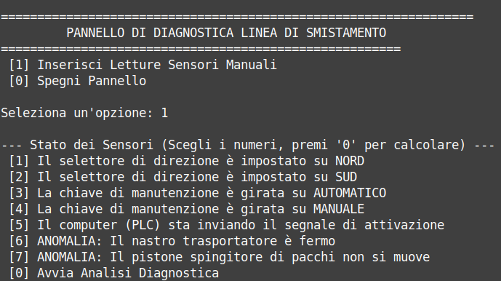

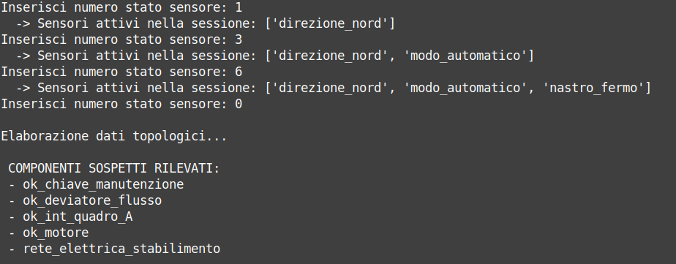

Esempio 1

Esempio 2

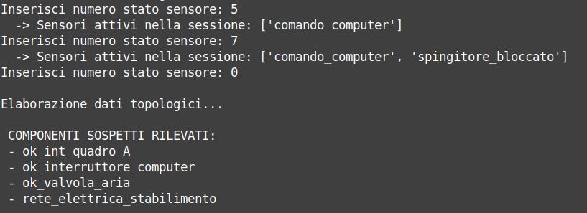

Conclusioni

Considerazioni:

In conclusione è stato utilizzato un Random Forest con ottime performance per la segmentazione ,la rete bayesiana permette di guidare il decision making potendo predire i valori più probabili per gli ordini, A* star permette di trovare il percorso più corto per una consegna , e il sistema di diagnostica in caso di anomalia del sistema permette di ricondursi alle possibile cause.

Sviluppi:

Possibili sviluppi sono :
- La diagnosi delle anomalie legate alla linea di assemblaggio
- L’ utilizzo di algoritmi per CSPs per gestire scheduling ottimale dei turni dei dipendenti in magazzino
- Utilizzare una Ontologia basata su Knowledge graphs come ad esempio Wikidata per codificare la conoscenza sui prodotti in magazzino ed effettuare ragionamento per suggerire prodotti logicamente correlati o simili a quelli venduti.

Riferimenti Bibliografici

Il riferimento è contenuto all’interno delle seguenti pagine.
[1] https://artint.info/3e/html/ArtInt3e.Ch10.S3.html
[2] https://en.wikipedia.org/wiki/Principal_component_analysis
[3] https://en.wikipedia.org/wiki/K-nearest_neighbors_algorithm
[4] https://artint.info/3e/html/ArtInt3e.Ch7.S5.html
[5] https://artint.info/3e/html/ArtInt3e.Ch7.S3.html
[6] https://en.wikipedia.org/wiki/K-d_tree
[7] https://en.wikipedia.org/wiki/Conjugate_gradient_method
[8] https://en.wikipedia.org/wiki/Maximum_likelihood_estimation
[9] https://artint.info/3e/html/ArtInt3e.Ch9.S5.html
[10] https://artint.info/3e/html/ArtInt3e.Ch3.S6.html
[11] https://artint.info/3e/html/ArtInt3e.Ch5.S6.html

